\
^{№ 1}
20.01.2022

Газета Совета депутатов и администрации Карасевского сельсовета Черепановского района Новосибирской области

НОВОСТИ ОБЛАСТИ
Ковидные колл-центры Новосибирской области работают в усиленном режиме
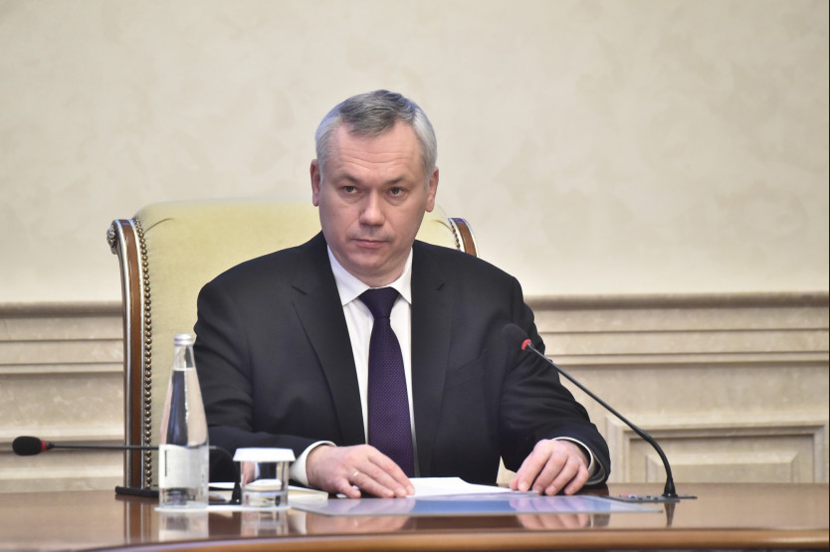
Губернатор Андрей Травников провёл оперативное совещание с членами Правительства Новосибирской области. О мерах по противодействию коронавирусной инфекции главе региона доложили министр здравоохранения Новосибирской области Константин Хальзов и руководитель Управления Федеральной службы по надзору в сфере защиты прав потребителей и благополучия человека по Новосибирской области Александр Щербатов.
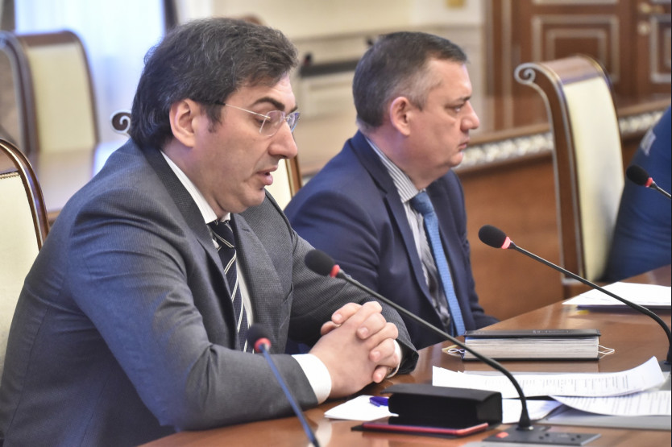
Напомним, на минувшей неделе Губернатор поручил усилить мощности колл-центров сферыздравоохранения.
Сегодня Андрей Травников подчеркнул, что начало первой рабочей недели было ожидаемо весьма напряжённым для первичного звена и службы скорой помощи. Сейчас ситуация стабилизировалась. В напряжённые дни в основных колл-центрах сферы здравоохранения – службах 112 и 124 – работали минимум по сто операторов. 17 января в 9.00 в колл-центре горячей многоканальной линии 112 работали 116 сотрудников. Согласно докладу министра здравоохранения Новосибирской области Константина Хальзова, сегодня в 9.00 в колл-центре горячей многоканальной линии 112 работали 116 сотрудников, среднее время ожидания дозвона в колл-центры составило 5 секунд.
Учреждения здравоохранения региона функционируют в режиме повышенной готовности. За прошедшую неделю служба скорой помощи осуществила 16 222 выезда к пациентам. Продолжается массовая вакцинация от заболевания COVID-19 – всего на территорию Новосибирской области поступило 1 млн 972 тыс. 985 доз комплектов вакцины. Первым компонентом на утро понедельника, 17 января привиты 1 млн 414 тыс. 452 человека, законченный курс вакцинации имеют 1 млн 342 тыс. 171 житель Новосибирской области. В течение первой рабочей недели нового года вакцинацию ежедневно проходят около десяти тысяч человек, из них первым компонентом – в среднем 6,5 тыс. человек в день. Общее количество проведённых тестирований – 3 млн 416 тысяч.
За последние сутки зарегистрировано 230 случаев заболевания коронавирусной инфекцией, госпитализированы 43 пациента с подозрением на COVID-19 и внебольничную пневмонию. Общий коечный фонд – 4135 коек, свободными сегодня содержатся 1650 коек.
Андрей Травников потребовал от руководства медицинского ведомства быть готовыми к приходу новой волны коронавирусной инфекции. Для справки
В 2020 году на базе государственного казённого учреждения Новосибирской области «Служба 112» создана многоканальная «горячая» линия для граждан по вопросам, связанным с новой коронавирусной инфекцией COVID-19. Эта линия интегрирована с единым для всей территории Российской Федерации номером 122.
В периоды высокой нагрузки на «горячую» линию по вопросам, связанным с новой коронавирусной инфекцией, с целью усиления кадрового состава привлекались студенты высших учебных заведений, находящихся на территории Новосибирской области.
Для обеспечения своевременного приёма звонков по номеру единой регистратуры Новосибирской области 124 в 2021 году проведена модернизация телефонной линии, в качестве первой линии внедрён в работу робот «Николай», который осуществляет приём вызовов на дом и запись к врачу на приём в случаях, когда гражданин обращается к врачу по месту регистрации, указанному в Медицинской информационной системе Новосибирской области. Робот «Николай» обслуживает около 20% поступающих звонков.
Также для жителей Новосибирской области создана возможность для самостоятельной записи на приём и вызова врача на дом через портал государственных и муниципальных услуг

КАРАСЕВСКИЙ СДК
«Игры со снеговиком»!

Вы знаете, почему снеговик с метлой? Или почему у него морковка вместо носа? А дети села Карасёво, побывав 14 января в СДК на игровой программе «Хитрый снеговик», теперь знают.
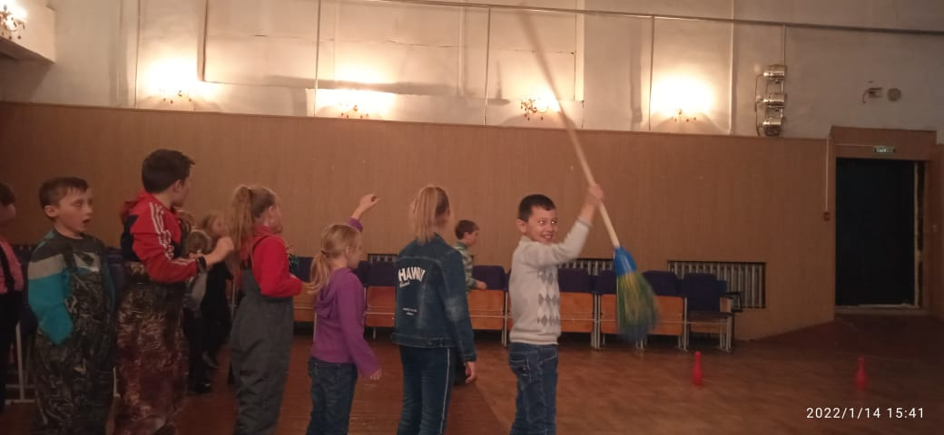
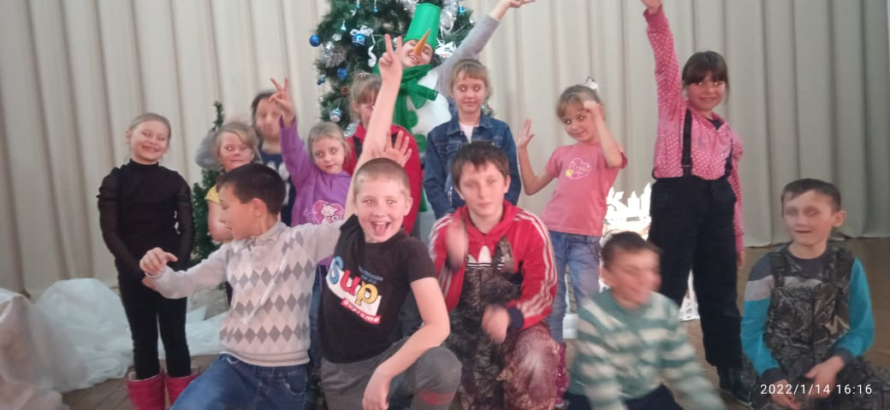
О том, что раньше снеговиков почитали как духов зимы, отгоняющих зло, ребятам рассказала гостья – сестра Снеговика Пломбирка. Она рассказала о еще одной легенде, по которой снеговиков считали ангелами способных передавать на небо людские просьбы.

Оказалось, что гостья прибыла волшебной страны и тоже способна исполнять желания. Но прежде, ребятам пришлось выполнить главное задание Пломбирки – повеселиться вместе с ней! Сначала подвигались в игротанце «Лепим снеговика». Затем посостязались в эстафете «Морковка, ведро и метёлка». Порезвились с помощью игр «Снежная карусель», «Оленьи упряжки», «Снежки», «Кто прыгучей?».
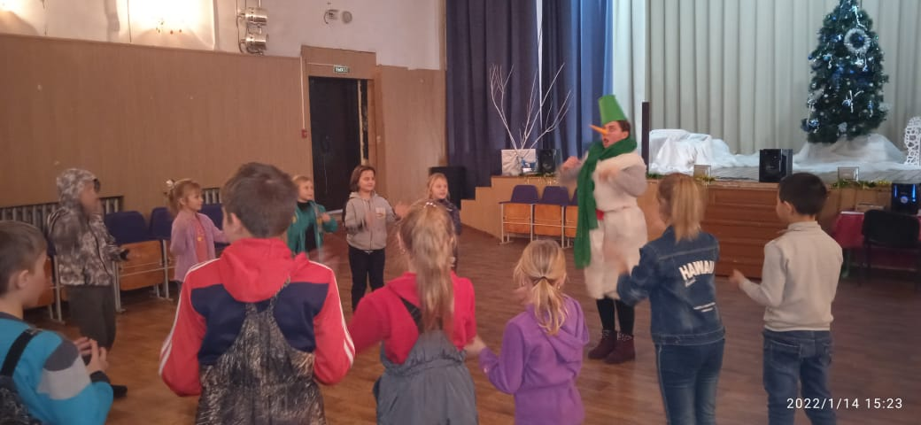
Дети очень активно веселились, чему сестра Снеговика была несказанно рада. А так как желание у ребят было общее, она с лёгкостью его выполнила – вручила самые вкусные сладкие призы каждому. Вот какие необычные снеговики заглядывают в Карасёво. А вы верите в таких духов зимы?

НОВОГОДНЕЕ НАСТРОЕНИЕ
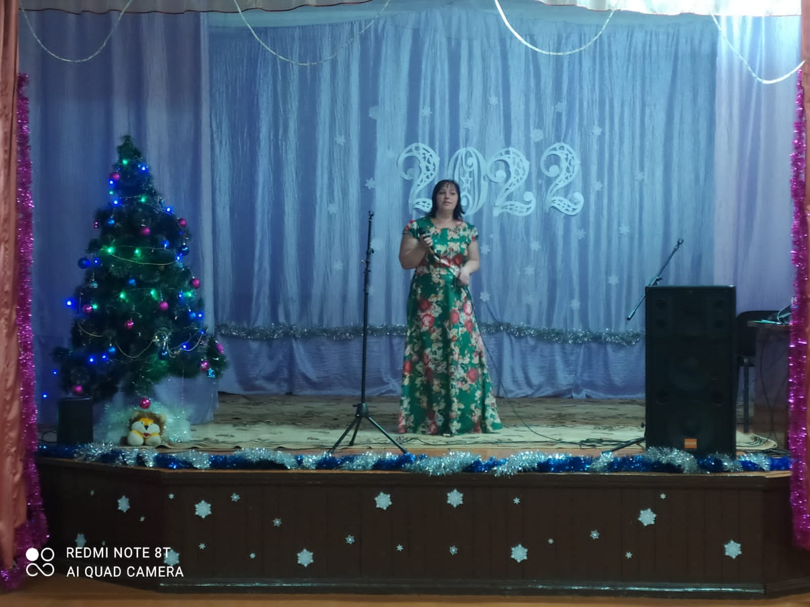В чудесный зимний день 31 декабря 2021 года, когда везде и во всем уже чувствуется волшебная атмосфера самого долгожданного праздника, в сельском клубе с. Чащино сотрудники Карасёвского СДК провели Новогодний голубой огонёк.
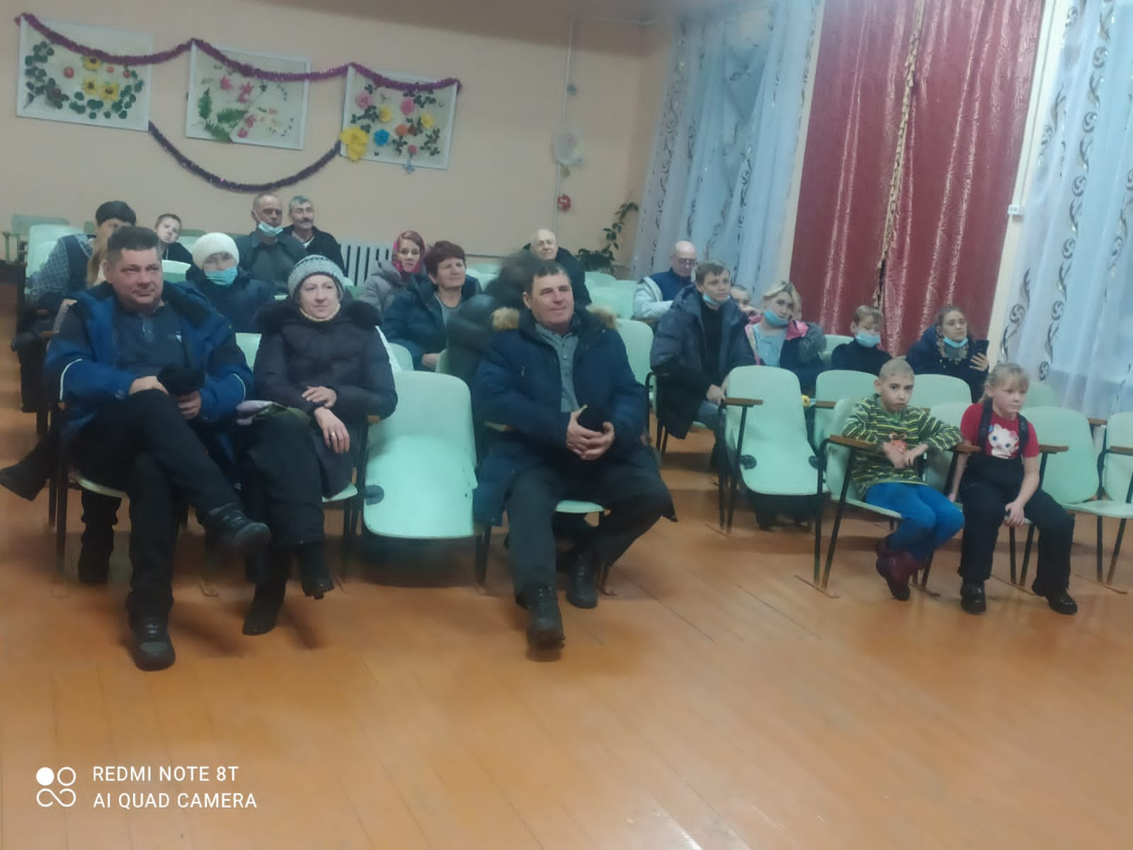
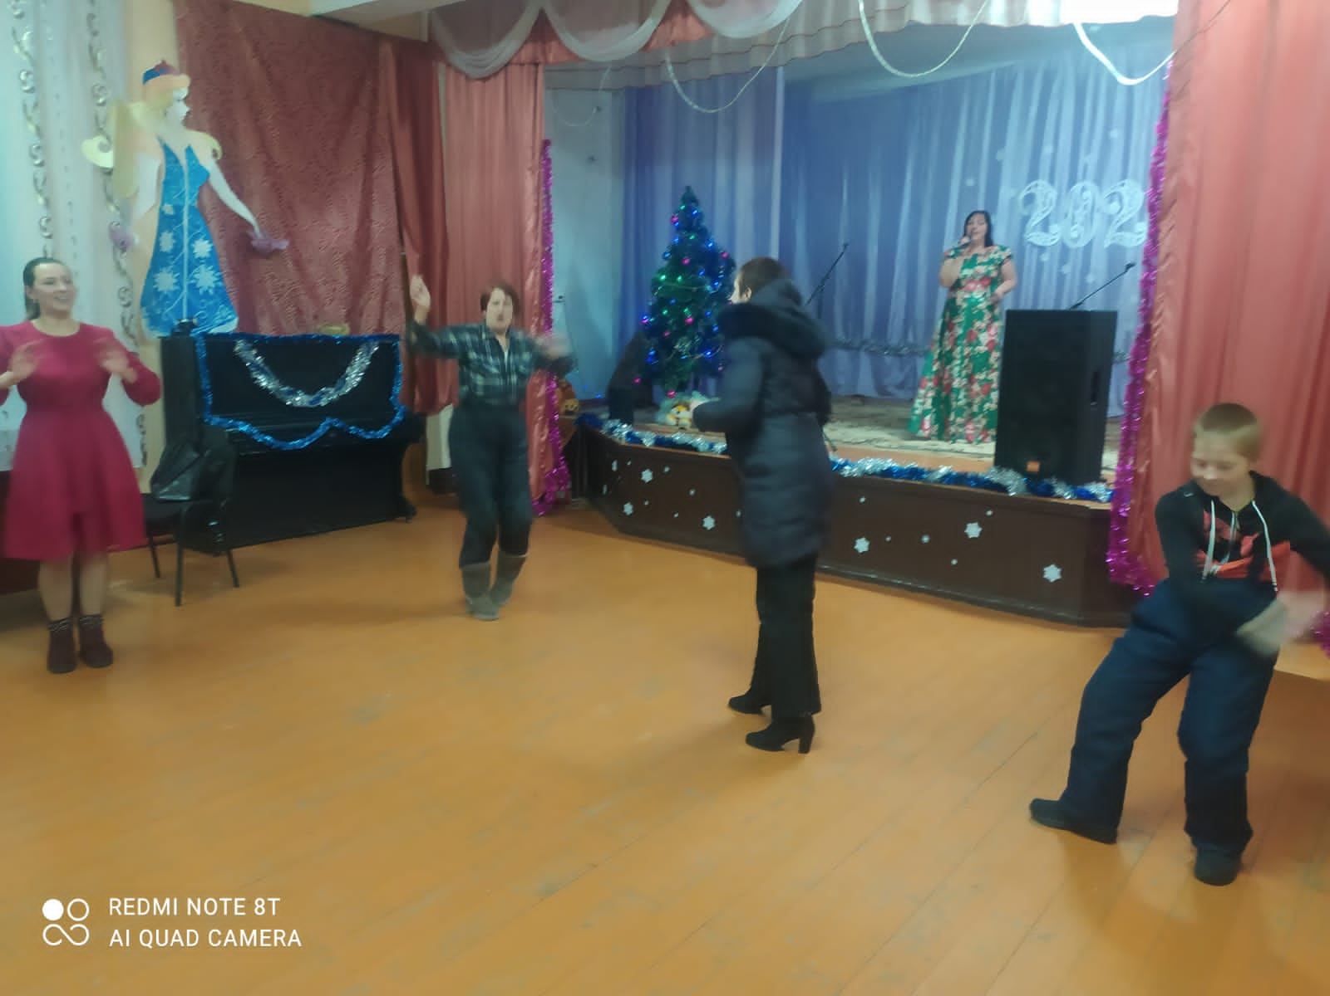
В преддверии боя курантов организаторы поздравили чащинцев с наступающим Новым годом, пожелали всем крепкого здоровья, искренней радости и подарили хорошее настроение. Гости играли в игры, смеялись, танцевали. Для них звучали душевные песни, которые с удовольствием подпевали.
Пусть в дома никогда не заглядывает печаль, пусть близкие всегда будут здоровы, пусть ладятся дела и задумки, пусть не грустится ни минуточки! С Новым годом, друзья!

АДМИНИСТРАЦИЯ КАРАСЕВСКОГО СЕЛЬСОВЕТА РАЗЪЯСНЯЕТ

Уважаемые граждане!
Администрация Карасевского сельсовета Черепановского района Новосибирской области сообщает, что при возникновении проблемных вопросов вы можете обратиться в администрацию по телефону 89232374424 смс обращением, для обеспечения внедрения и функционирования системы приема и обработки в реальном режиме времени электронных сообщений, поступивших в форме смс-сообщений по справочным телефонным номерам на базе программного обеспечения «Alkatel SMARTSUITE»,
Глава Карасевского сельсовета
Черепановского района
Новосибирской области Сорокин В.Н.
ВОПРОСЫ И ОТВЕТЫ
Преимущества получения государственной услуги в электронной форме
На сегодняшний день большая часть населения предпочитает пользоваться получением услуг в обычном формате: посещая учреждения лично, собирая множество документов на бумажном носителе. Таким образом, тратится значительное время на заполнение документов, посещение различных ведомств. Получение госуслуг в электронном виде снимает все эти проблемы. Для этих целей создан единый портал государственных и муниципальных услуг «Госуслуги», основными целями работы которого являются снижение административных барьеров, упрощение процедуры предоставления услуг и сокращение сроков их оказания, внедрение единых стандартов для обслуживания граждан, проживающих на различных территориях.
В целях значительной экономии личного времени, регистрируйтесь на Едином портале госуслуг, чтобы получать
муниципальные и государственные услуги быстро и качественно!

Портал Госуслуг работает 7 дней в неделю и 24 часа в сутки!
Это проще, чем кажется!
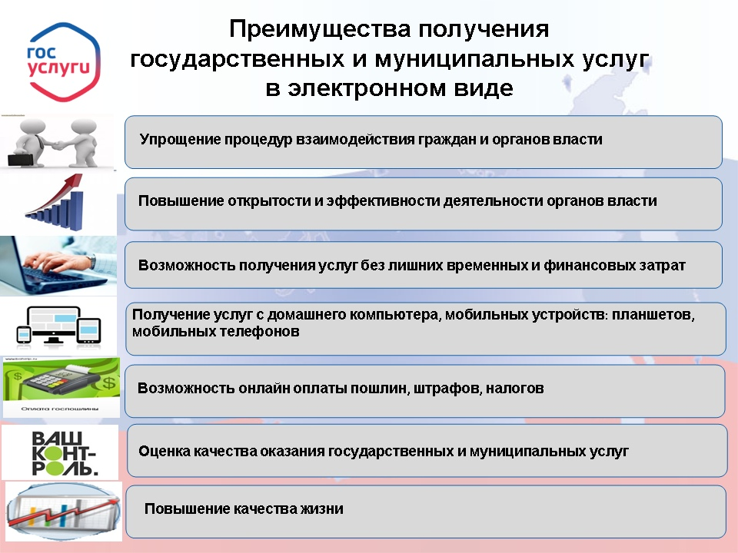
ДЕПУТАТ ВЕДЕТ ПРИЕМ.
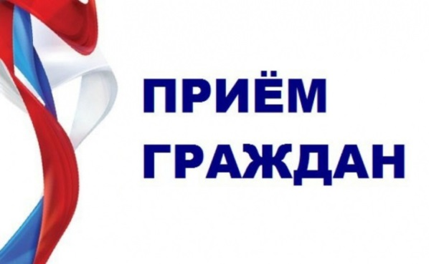

Уважаемые жители Карасевского сельсовета!

Депутат Черепановского районного Совета
депутатов Бахман Раиса Петровна
прием граждан ведет по предварительной записи по телефону 8(38345) 64-248.

ИНФОРМАЦИЯ ДЛЯ НАСЕЛЕНИЯ

Информирование граждан о ГИС ЖКХ

Государственная информационная система ЖКХ — это современная и удобная платформа. Задача — сделать сферу жилищно-коммунального хозяйства для граждан более понятной и прозрачной, обеспечить простой доступ к широкому перечню данных.
ГИС ЖКХ — это единый ресурс, где собираются данные о состоянии ЖКХ со всей страны и всех участников рынка: через ГИС ЖКХ россияне могут взаимодействовать с управляющими и ресурсоснабжающими организациями, ТСЖ, органами власти различных уровней. Система доступна по ссылке: https://dom.gosuslugi.ru/#!/main .
С помощью Системы россияне могут:
- посмотреть начисления за текущий и предыдущие периоды, а также внести плату за предоставленные жилищно-коммунальные услуги;
- ввести и проверить показания приборов учета;
- контролировать работы по дому, проводимые управляющими организациями, а также их стоимость;
- проверить наличие лицензии у управляющей организации;
- узнать график капитального ремонта дома;
- получить информацию о тарифах на ЖКУ;
- принимать участие в управлении домом, в совместных электронных голосованиях и обсуждение вопросов и проблем с соседями на форуме.
- направить обращения в органы власти;
- получить уведомление о плановом отключении коммунальных ресурсов в своем многоквартирном доме и многое другое.
На сегодня ГИС ЖКХ интегрирована с единым порталом государственных и муниципальных услуг (www.gosuslugi.ru ), поэтому отдельная регистрация в системе не требуется — зайти можно через подтвержденную учетную запись «Госуслуг». Для удобства пользования системой создано специальное мобильное приложение для платформ iOS и Android.

ВНИМАНИЕ!
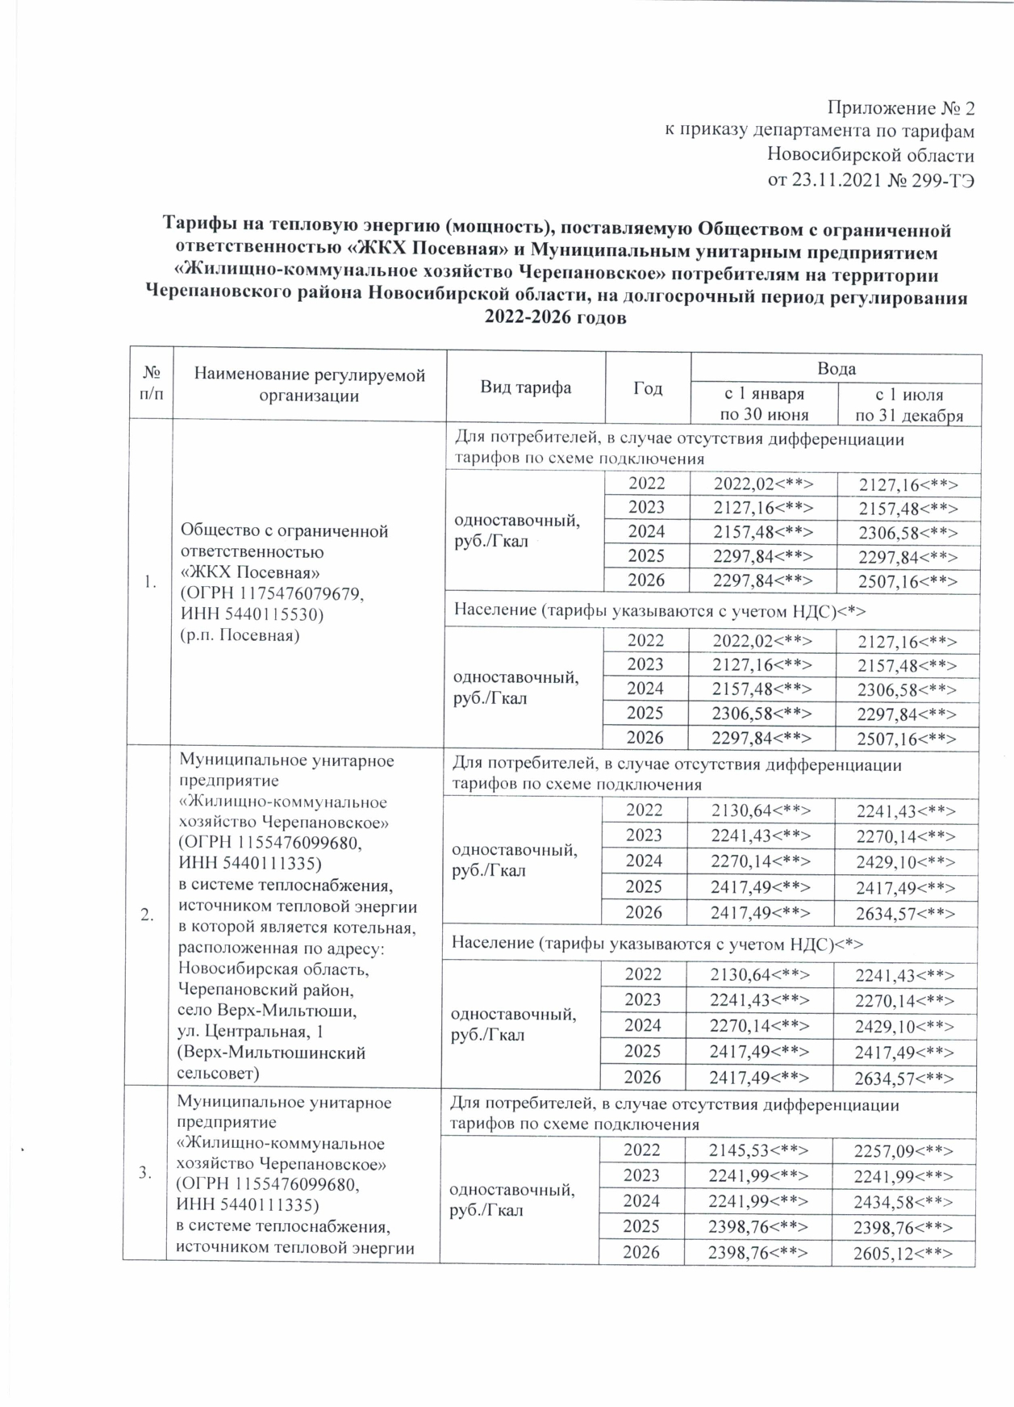
ИНФОРМАЦИЯ О ТАРИФАХ НА КОММУНАЛЬНЫЕ УСЛУГИ НА 2022год
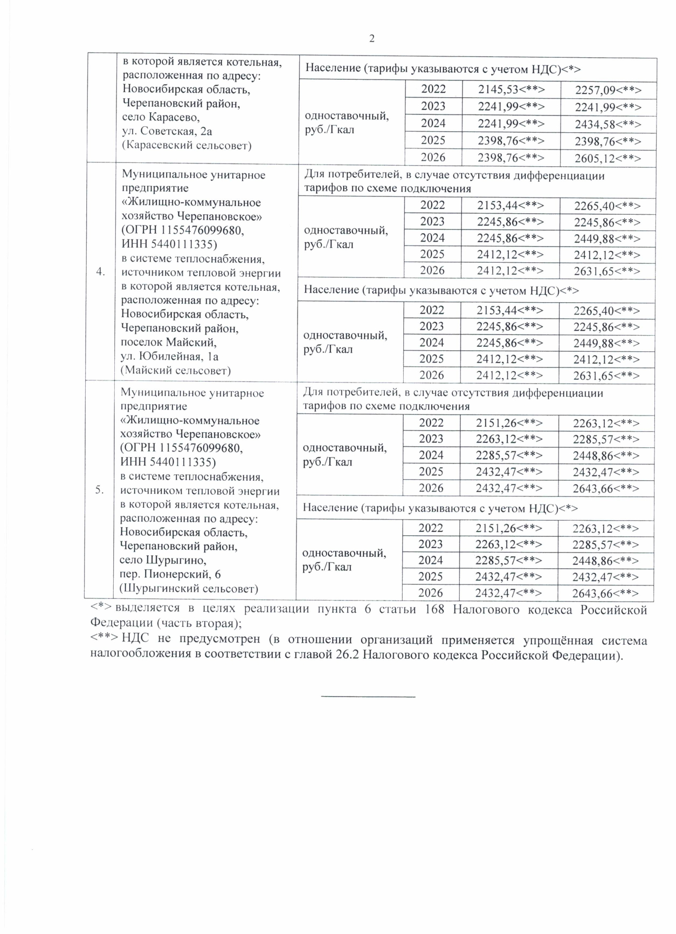

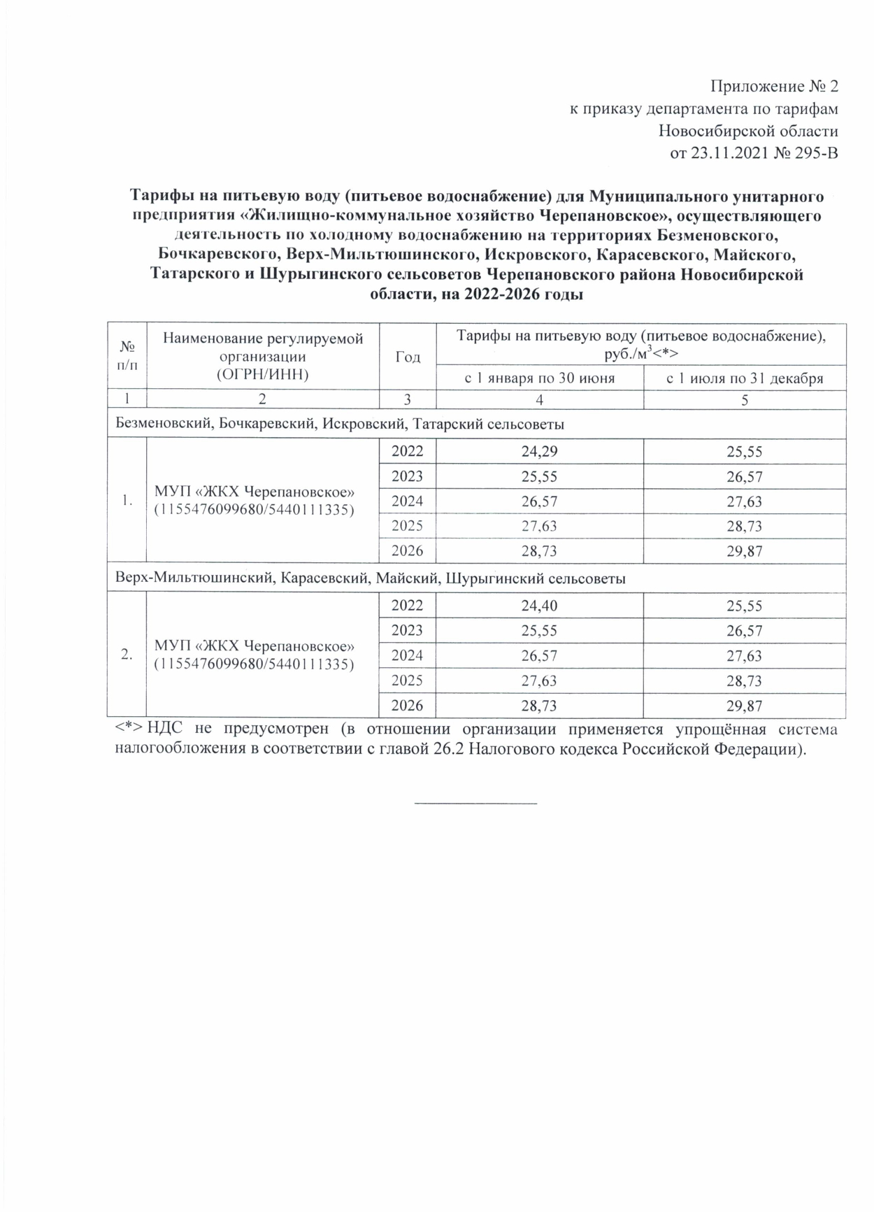

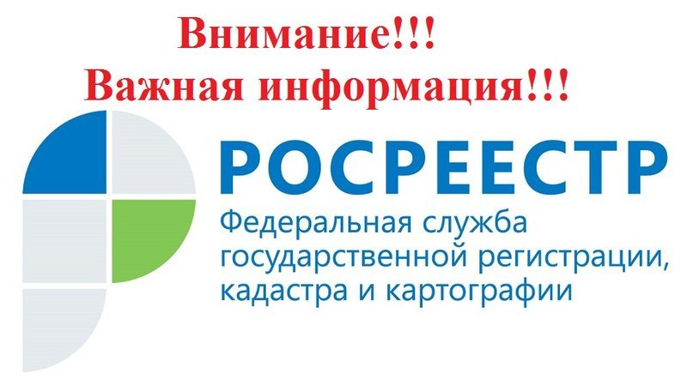
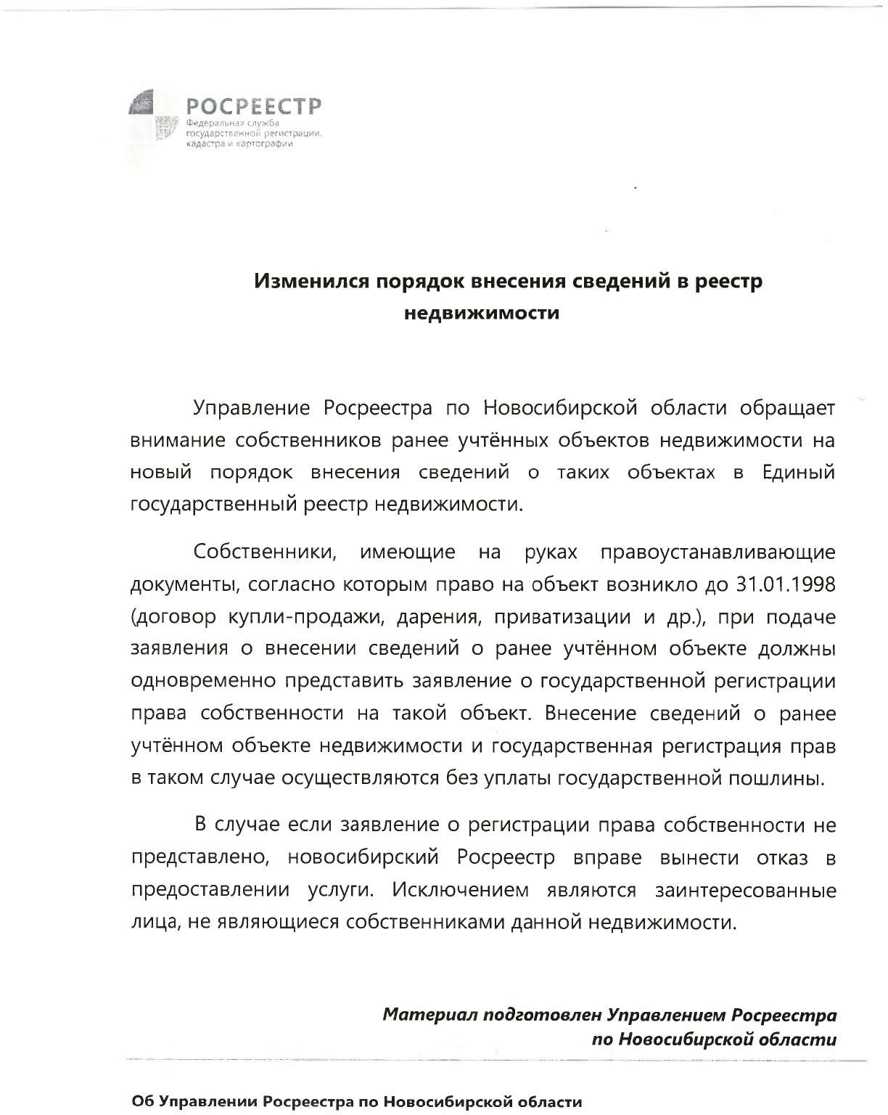
ВАЖНАЯ ИНФОРМАЦИЯ ДЛЯ НАСЕЛЕНИЯ!
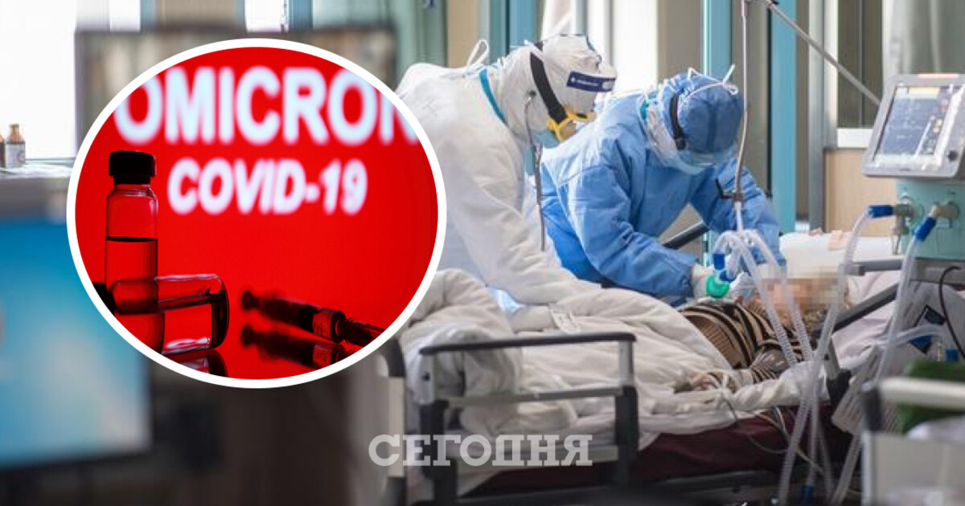
По информации Управления Федеральной службы по надзору в сфере защиты прав потребителей и благополучия человека по Новосибирской области на территории Новосибирской области складывается напряженная, сложная эпидемическая ситуация по заболеваемости новой коронавирусной инфекцией в ее различных проявлениях. Особое опасение вызывает проникновение на территорию Российской Федерации штамма «Омикрон».
По информации Управления Федеральной службы по надзору в сфере защиты прав потребителей и благополучия человека по Новосибирской области от 11.01.2021 на территории Новосибирской области зарегистрировано 97422 лабораторно подтвержденных случая коронавирусной инфекции, в том числе у 20556 граждан в возрасте 65 лет и старше, что составляет 21,1 % от общего количества заболевших. Наибольший уровень заболеваемости регистрируется среди лиц старше 65 лет, показатель заболеваемости которых составляет 4917,8 на 100 тыс. населения.
При сборе эпидемиологического анамнеза установлено, что 40% заболевших в возрасте 65 лет и старше посещали торговые объекты, аптеки, а также пользовались общественным транспортом без средств индивидуальной защиты, в 33,5% заболеваемость новой коронавирусной инфекцией связывают с установлением контакта с заболевшим в семьях.
В целях недопущения формирования очагов новой коронавирусной инфекции среди населения муниципальных районов и городских округов Новосибирской области, необходимо усилить проведение профилактических мероприятий по предупреждению распространения новой коронавирусной инфекции. Профилактические меры о необходимости соблюдения самоизоляции, социального дистанцирования и соблюдения масочного режима.

ПРОКУРАТУРА ИНФОРМИРУЕТ
«Прокурор выявил нарушения в сфере закупок»
Прокурором района в ходе мониторинга Единой информационной системы в сфере закупок (далее ЕИС) выявлены нарушения в сфере законодательства о контрактной системе закупок допущенные администрацией Татарского сельсовета Черепановского района Новосибирской области (далее администрация).
Изучением прокуратурой района Единой информационной системе в сфере закупок установлено, что администрацией Татарского сельсовета Черепановского района Новосибирской области не исполнены требования ч. 4 ст. 30 Федерального закона от 5 апреля 2013 года N 44-ФЗ "О контрактной системе в сфере закупок товаров, работ, услуг для обеспечения государственных и муниципальных нужд" (далее Закон № 44-ФЗ) отчет об объеме закупок у субъектов малого предпринимательства, социально ориентированных некоммерческих организаций за 2020 год в срок до 01.04.2021 не размещен, что является нарушением части 4 статьи 30 ФЗ № 44-ФЗ.
В связи с выявленными нарушениями 30.04.2021 прокурором района главе Татарского сельсовета Черепановского района Новосибирской области внесено представление об устранении нарушений закона, которое рассмотрено и удовлетворено, в ЕИС отчет опубликован 13.05.2021.
По представлению прокурора к дисциплинарной ответственности в виде замечания привлечена специалист администрации Кадер Е.В. (распоряжение от 13.05.2021 № 17-р).
09.06.2021 прокурором района в отношении главы Татарского сельсовета Черепановского района Новосибирской области Сухан И.А. вынесено постановление о возбуждении дела об административном правонарушении по части 1.4 статьи 7.30 КоАП РФ. 02.07.2021 постановлением № 02-08-157/2021 Заместителем начальника отдела контроля закупок Контрольного управления Новосибирской области Ланцевым Е.С. глава Татарского сельсовета Черепановского района Новосибирской области Сухан И.А. привлечён к административной ответственности по части 1.4. статьи 7.30 КоАП РФ и ему назначено административное наказание в виде административного штрафа в размере 15 тыс. руб.

«Прокурором утверждено уголовное дело по ст. 105 УК РФ»
Прокуратурой Черепановского района направлено в районный суд уголовное дело, расследованное следователем Следственного комитета РФ, по обвинению жительницы города Черепаново (Наумкиной С.А.) в совершении преступления, предусмотренного ч. 1 ст. 105 УК РФ (убийство, то есть умышленное причинение смерти другому человеку).
По версии следствия, ранее не судимая гражданка Наумкина С.А., будучи в состоянии алкогольного опьяненения, испытывая личные неприязненные отношения к своему сожителю Екимову А.В., находясь в одном с ним помещении, используя в качестве оружия кухонный нож, умышленно нанесла им один удар в область сердца, причинив тем самым телесное повреждение, явившиеся в дальнейшем следствием наступления его смерти.
Согласно санкции ч. 1 ст. 105 УК РФ, за совершение данного преступления предусмотрено наказание в виде лишения свободы на срок от шести до пятнадцати лет с ограничением свободы на срок до двух лет либо без такового.
«Прокурор утвердил уголовное дело по ч. 3 ст. 260 УК РФ»

Прокуратурой Черепановского района 30.09.2021 направлено в районный суд уголовное дело, возбужденное 30.08.2020 и расследованное следователем СО ОМВД России по Черепановскому району, по обвинению 4 граждан, являющихся жителями Маслянинского района НСО (Бирюков С.И., Демин А.В., Третьяков А.А., Оленчук Г.С.) в совершении преступлений, предусмотренных ч.3 ст. 260 УК РФ (незаконная рубка лесных насаждений, совершенная в особо крупном размере, организованной группой); ч.3 ст. 191.1 УК РФ (приобретение, хранение, перевозка в целях сбыта, сбыт заведомо незаконно заготовленной древесины, совершенный в особо крупном размере, организованной группой).
По версии следствия указанные фигуранты в период времени июль – сентябрь 2020 года, объединившись в сплоченную организованную преступную группу, руководствуясь корыстными мотивами, совершили (с использованием имеющейся бензомоторной пилы, самоходной техники и транспортных средств) незаконные рубки лесных насаждений (породы сосна) на территории Маслянинского лесничества Новосибирской области, отнесенной к защитным лесам, расположенным на особо охраняемых природных территориях, а также последующий сбыт незаконно заготовленной древесины.
В результате указанных преступных действий лесному фонду Министерства природных ресурсов и экологии Новосибирской области был причинен материальный ущерб в особо крупном размере на общую сумму 1.541.662 руб. В ходе предварительного следствия Министерством природных ресурсов и экологии Новосибирской области заявлен иск на сумму 1.541.662 руб.
В ходе предварительного следствия следователем приняты исчерпывающие меры, направленные на обеспечение исковых требований. Наложен арест на самоходную технику и транспорт, принадлежащий обвиняемым на общую сумму 1.971.000 руб.
Согласно санкции ч.3 ст. 260 УК РФ, за совершение данного преступления предусмотрено наказание в виде штрафа в размере от одного миллиона до трех миллионов рублей или в размере заработной платы или иного дохода осужденного за период от четырех до пяти лет, либо принудительных работ на срок до пяти лет со штрафом в размере от трехсот тысяч до пятисот тысяч рублей или в размере заработной платы или иного дохода осужденного за период от двух до трех лет или без такового и с лишением права занимать определенные должности или заниматься определенной деятельностью на срок до трех лет или без такового, либо лишения свободы на срок до семи лет со штрафом в размере от трехсот тысяч до пятисот тысяч рублей или в размере заработной платы или иного дохода осужденного за период от двух до трех лет или без такового и с лишением права занимать определенные должности или заниматься определенной деятельностью на срок до трех лет или без такового.
«Прокурор утвердил уголовное дело по ст. 286 УК РФ»

Прокуратурой Черепановского района 27.12.2021 направлено в районный суд уголовное дело, возбужденное 24.09.2021 (по материалам, направленным ранее прокуратурой района в следственный орган в порядке п.2 ч.2 ст. 37 УПК РФ) и расследованное следователем Черепановского МСО СУ СК РФ по НСО, по обвинению бывшего главы администрации города Черепаново (Рундаева Н.В.) в совершении преступления, предусмотренного п. «в» ч.3 ст. 286 УК РФ (превышение должностных полномочий, то есть совершение должностным лицом действий, явно выходящих за пределы его полномочий и повлекших существенное нарушение прав и законных интересов организации, охраняемых законом интересов государства, совершенное главой органа местного самоуправления, с причинением тяжких последствий).
По версии следствия указанный фигурант в декабре 2019 года, при отсутствии положительного заключения государственной экспертизы, от исполнителя работ ООО «Дардиель» (в соответствии с ранее заключенным муниципальным контрактом) принял проектно – изыскательные работы по объекту «Реконструкция биологических очистных сооружений г. Черепаново Черепановского района Новосибирской области», а именно подписал акт приема выполненных работ по объекту и оплатил выполненные проектировщиком работы по составлению проектной документации, путем подписания платежных поручений и фактического перечисления из дотационного бюджета города Черепаново ООО «Дардиель» 3.425.000 руб., чем причинил МО г. Черепаново Черепановского района НСО значительный материальный ущерб.
Впоследствии отрицательным заключением государственной экспертизы ГБУ НСО «ГВЭ НСО» было установлено, что проектная документация на объект «Реконструкция биологических очистных сооружений г. Черепаново Черепановского района Новосибирской области», подготовленная ООО «Дардиель», имеет существенные нарушения и не соответствует требованиям технических регламентов.
Согласно санкции п. «в» ч.3 ст. 286 УК РФ, за совершение данного преступления предусмотрено наказание в виде лишения свободы на срок от трех до десяти лет с лишением права занимать определенные должности или заниматься определенной деятельностью на срок до трех лет.
«Прокурором поддержано обвинение по ст. 167 УК РФ»

Черепановский районный суд Новосибирской области вынес приговор в отношении 32-летнего ранее судимого жителя Маслянинского района.
Он признан виновным в совершении преступления, предусмотренного ч. 2 ст. 167 УК РФ (умышленное уничтожение чужого имущества, если это деяние повлекло причинение значительного ущерба, совершенное путем поджога), и ему назначено наказание в виде лишения свободы на срок 1 год 8 месяцев с отбыванием наказания в исправительной колонии строгого режима.
В суде установлено, что 25.04.2018 осужденный, предварительно взяв с собой пластиковую бутылку с бензином, пришел к одному из домов села Маслянинского района, где находился автомобиль потерпевшего. На почве неприязненных отношений к потерпевшему, вызванных незадолго до этого ссорой с последним, облил бензином заднее левое колесо автомобиля, имеющимися при себе спичками умышленно поджог облитое бензином колесо автомобиля. В результате вспыхнувшего пожара огнем был уничтожен автомобиль потерпевшего.
В судебном заседании осужденный вину в совершении преступления признал полностью. Приговор в законную силу не вступил.

«Прокурорам проведена проверка в сфере закупок товаров, работ и услуг для государственных и муниципальных нужд»
Прокуратурой района в августе 2021 года проведена проверка исполнения администрацией г. Черепаново Новосибирской области законодательства о контрактной системе в сфере закупок товаров, работ и услуг для государственных и муниципальных нужд при реализации мероприятий подпрограммы «Чистая вода» государственной программы Новосибирской области «Жилищно-коммунальное хозяйство Новосибирской области в 2015-2022 годах», утвержденной постановлением Правительства Новосибирской области от 16.02.2015 № 66-п.
Установлено, что 03.06.2019 между администрацией г. Черепаново Черепановского района Новосибирской области и ООО «Дардиель» заключен муниципальный контракт № 0151300023819000107 от 03.06.2019 на выполнение проектно-изыскательных работ по объекту: «Реконструкция биологических очистных сооружений в г. Черепаново Черепановского района Новосибирской области».
В нарушение ч. 1 ст. 12, ч. 3 ст. 94 и ч. 1 ст. 101 ФЗ от 05.04.2013 № 44-ФЗ «О контрактной системе в сфере закупок товаров, работ, услуг для обеспечения государственных и муниципальных нужд» и п.п. 2.4., 4.2., 4.3. Контракта глава г. Черепаново Черепановского района Новосибирской области, совершил действия, явно выходящие за пределы его полномочий, принял выполненные Проектировщиком работы по Контракту, 09.12.2019 подписал акт приемки выполненных работ, не имея положительного заключения экспертизы, а также платежные поручения от 26.12.2019 № 2091 о перечислении в пользу ООО «Дардиель» 171 250 рублей, и от 27.12.2019 № 2092 о перечислении в пользу ООО «Дардиель» 3 253 750 рублей из средств бюджета г. Черепаново Черепановского района Новосибирской области.
По результатам проверки прокурором в порядке п.2 ч.2 ст.37 УПК РФ в орган предварительного расследования направлено постановление для решения вопроса об уголовном преследовании бывшего главы г. Черепаново.
24.09.2021 в 14 часов 10 минут Черепановским межрайонным следственным отделом следственного управления СК РФ по Новосибирской области возбуждено уголовное дело № 12102500014000056 по признакам преступления, предусмотренного ч. 2 ст.286 УК РФ.
«Прокуратурой Черепановского района проведена проверка соблюдения МУП «Черепановское ПАТП»

Прокуратурой Черепановского района проведена проверка соблюдения МУП «Черепановское ПАТП» (далее - ПАТП) законодательства в сфере транспортной безопасности, в ходе которой выявлены нарушения.
По результатам проверки прокурором района в отношении директора ПАТП Ширманова А.Б. вынесено постановление о возбуждении дела об административном правонарушении, предусмотренном ч.1 ст.11.15.1 КоАП РФ. Материалы направлены для рассмотрения по существу в Управление государственного авиационного надзора и надзора за обеспечением транспортной безопасности по Сибирскому федеральному округу Федеральной службы по надзору в сфере транспорта (УГАН НОТБ СФО Ространснадзора).
Постановлением УГАН НОТБ СФО Ространснадзора от 17.12.2021 Ширманов А.Б. признан виновным в совершении административного правонарушения, предусмотренного ч.1 ст.11.15.1 КоАП РФ, назначено наказание в виде штрафа в размере 20000 рублей.

ГИБДД ИНФОРМИРУЕТ
Изменения в законодательстве Российской Федерации в области безопасности дорожного движения


В Российской Федерации с 10 января 2022 года вступили в силу поправки в Уголовный кодекс, предусматривающие ответственность для злостных нарушителей Правил дорожного движения.
Речь идет о новой статье 264.2 Уголовного кодекса Российской Федерации «Нарушение правил дорожного движения лицом, подвергнутым административному наказанию и лишенным права управления транспортными средствами». Статья устанавливает ответственность в отношении лиц, лишенных права управления транспортными средствами за превышение установленной скорости движения транспортного средства либо за выезд на полосу, предназначенную для встречного движения, и продолжающих совершать аналогичные правонарушения.
Преюдициальное значение для нового состава преступления имеет наличие у лица административного наказания в виде лишения права управления транспортными средствами за совершение правонарушений, предусмотренных ч.7 ст.12.9 (повторное превышение скорости движения) либо ч. 5 ст.12.15 (повторный выезд на полосу встречного движения) Кодекса Российской Федерации об административных правонарушениях.
При этом уголовная ответственность наступает независимо от того, какое правонарушение совершено в последующем – превышение скорости движения более чем на 60 км/ч либо выезд на встречную полосу движения.
Также в качестве обязательного условия применения ст. 264.2 УК РФ выступает необходимость выявления правонарушения непосредственно сотрудниками полиции. Нарушения, зафиксированные работающими в автоматическом режиме специальными техническими средствами, для целей ст. 264.2 УК РФ не применимы. Максимальное наказание, предусмотренное данной статьей – лишение свободы до трех лет.

И.о. начальника ОГИБДД
Отдела МВД России по Черепановскому району
Старший лейтенант полиции А.Н. Лямкин

ПОЖАРНЫЙ НАДЗОР

С начала года пожарные

Новосибирской области спасли 43 человека и эвакуировали из горящих зданий более 100 жителей региона
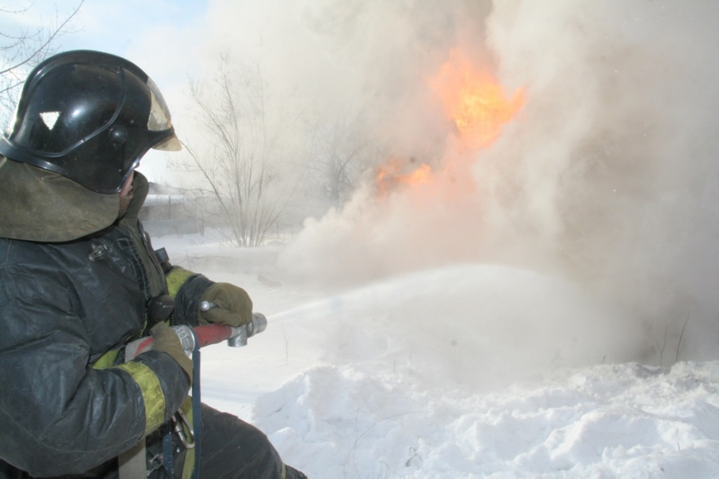
В Новосибирской области с 31 декабря по 9 января произошло 155 пожаров – это на 41% меньше, чем за аналогичный период прошлого года. В результате происшествий 43 человека спасены, 104 – эвакуированы из горящих зданий, 12 – травмированы, 8 человек погибли, в том числе ребенок. Сотрудники МЧС России до 14 января работают в режиме повышенной готовности.
За новогодние выходные в регионе чрезвычайных ситуаций не зарегистрировано, в том числе происшествий на объектах проведения праздничных мероприятий. Под контролем специалистов чрезвычайного ведомства находились свыше 200 площадок с массовым пребыванием людей. Пожарно-спасательные подразделения реагировали 187 раз на различные происшествия, из них 155 – на сообщения о пожарах, помощь оказана 88 гражданам.
Так, 2 января в рабочем поселке Дорогино Черепановского района загорелась квартира двухэтажки на улице Светлая. На момент прибытия первого пожарного подразделения помещение было в огне, а в подъезде – сильное задымление. Самостоятельно из горящего дома эвакуировались 12 человек, жильцами спасена женщина, получившая ожог пламенем. Личный состав дежурного караула огнеборцев спас мужчину – его госпитализировали с отравлением угарным газом. На тушение пожара на площади четырех квадратных метров ушло 11 минут – на ликвидацию огня привлекались девять человек и три единицы техники. По предварительным данным, к возгоранию привела неосторожность при курении.
На следующий день, в понедельник, в пятиэтажке Ленинского района пожар унес жизнь 10-летнего мальчика. К прибытию сотрудников МЧС России из окон квартиры на пятом этаже шел дым. Пожарные спасли из огня четыре человека, двоих из которых госпитализировали в ожоговый центр. Самостоятельно из подъезда эвакуировался один человек: он не пострадал. Возгорание в квартире на общей площади 12 квадратных метров удалось локализовать за 17 минут, еще 15 – потребовалось для ликвидации открытого горения. Во время тушения пожара специалист звена газодымозащитной службы обнаружил на полу мальчика без признаков жизни: медики констатировали его смерть. На вызов реагировали 23 человека личного состава и 6 единиц техники. Следственно-оперативная группа устанавливает причину произошедшего.
4 января в Советском районе произошел трагический пожар в двухэтажке на улице Приморская. Прибывшие к месту вызова огнеборцы обнаружили дым из окна квартиры на втором этаже. Для бесперебойной подачи воды специалисты проложили магистральную линию от пожарного гидранта. На локализацию пламени ушло порядка 11 минут, еще через минуту открытое горение было ликвидировано. Личный состав дежурного караула обнаружил на полу 49-летнего мужчину без признаков жизни – оказание экстренной помощи пострадавшему не привело к результату, он скончался. Предположительно причиной пожара стало нарушение правил устройства и эксплуатации электрооборудования.
6 января пожарные МЧС России реагировали на вызов в Ленинском районе. В 02.58 на пульт дежурного диспетчера поступило сообщение о возгорании в общежитии на улице Станционная. Из задымленного помещения огнеборцы спасли 15 человек: никто не пострадал. Огонь повредил домашние вещи в тамбуре на площади два квадратных метра. На происшествие реагировали 22 человека и 7 единиц техники. К пожару привела неосторожность при курении.
В Рождество, 7 января, огнеборцы ликвидировали крупный ночной пожар на складе хранения древесного угля в деревне Харино Искитимского района. Около полутора часов ушло на локализацию возгорания на площади 1 250 квадратных метров. Ликвидация открытого горения продолжалась до семи утра.
ОНДиПР по Черепановскому и Маслянинскому районам предупреждает, что при возникновении пожара необходимо сообщить об этом по телефону 101 или на единый номер вызова экстренных оперативных служб 112.



ПОЗДРАВЛЕНИЯ



Администрация Карасевского Сельсовета поздравляет с днём рождения
односельчан, рождённых с 20 декабря по 20 января:

Пусть здоровье будет крепким, иммунитет сильным, пусть удача будет постоянной спутницей, а душа наполняется теплом и счастьем!
Желаем вам благополучия и достатка в доме, чтобы ваше финансовое положение было крепким и вы могли позволить себе все, что пожелаете, чтобы близкие всегда радовали, дарили любовь и заботу!
Пусть каждый новый день будет окрашен яркими событиями, новыми интересными знаниями, приятными встречами и впечатлениями!
с. Карасево
Аладинского Кирилла Сергеевича Антошину Елену Сергеевну
Баталову Валентину Александровну Бахарева Владимира Анатольевича
Брускову Елизавету Сергеевну Дмитриеву Татьяну Александровну
Евдокимова Сергея Васильевича Иванову Екатерину Николаевну
Иванову Ольгу Сергеевну Извекова Олега Юрьевича
Каликину Елену Геннадьевну Кемаеву Людмилу Николаевну
Кирилину Анну Александровну Клокова Ивана Васильевича
Колченко Евгения Валерьевича Котюргину Анастасию Гасановну
Лащеву Людмилу Ивановну Лямкина Андрея Андреевича
Малыгина Алексея Геннадьевича Мамедова Иляса Машди-оглы
Матвеева Романа Евгеньевича Михеева Алексея Васильевича
Михееву Валентину Алексеевну Насупа Татьяну Александровну
Плахотич Галину Владимировну Попову Лидию Ивановну
Путилову Наталью Сергеевну Пучкову Дану Олеговну
Реслер Наталью Геннадьевну Саватееву Анну Евгеньевну
Свиридову Светлану Владимировну Сорокину Ларису Анатольевну
Турова Сергея Евгеньевича Федорову Любовь Ивановну
Функнер Галину Алексеевну Чалыкова Александра Викторовича
Черникову Пелагею Дмитриевну Шрамко Анастасию Михайловну
Щерба Анну Федоровну Юрченко Марию Владимировну


с. Ново-Воскресенка
Алушкину Людмилу Михайловну Ашихмину Зою Владимировну
Барышева Анатолия Степановича Бахарева Павла Алексеевича
Богачева Ивана Геннадьевича Бурухину Галину Федоровну
Бутакову Веру Ивановну Васенина Ивана Александровича
Вегеру Анатолия Егоровича Ведерникову Галину Михайловну
Горожанкина Егора Геннадьевича Григорьева Василия Григорьевича
Епишеву Оксану Станиславовну Казакову Ольгу Ивановну
Кобзева Юрия Николаевича Мыльцева Александра Владимировича
Неплюхину Наталью Алексеевну Остапчук Валентину Ивановну
Саватеева Виктора Алексеевича Свистину Елену Витальевну
Шатохину Елену Ивановну Шибкова Василия Васильевича
Шибкову Тамару Васильевну Шилова Сергея Григорьевича
Яшникову Светлану Анатольевну

с. Чащино
Безбородова Андрея Петровича Логинову Алену Владимировну
Логинову Татьяну Сергеевну Муранову Таисью Михайловну
Овезову Юлию Валерьевну Сидневу Марину Васильевну
Тыренкову Галину Николаевну Шушакову Альбину Тереньтьевну


Наши юбиляры!
с. Карасево
Дегтярь Наталья Леонидовна Дроздов Александр Петрович
Клоков Василий Федорович Косогова Лидия Николаевна
Куликова Валентина Александровна Макеев Николай Иванович
Мясников Дмитрий Владимирович Пирожков Александр Анатольевич
Реслер Ольга Сергеевна Соболев Сергей Николаевич
Тельных Мария Владимировна Ширинов Евгений Николаевич
Щерба Сергей Николаевич
с. Ново-Воскресенка
Алушкин Александр Михайлович Арбузов Андрей Николаевич
Голощапова Римма Артуровна Ложкова Татьяна Валентиновна
Максименко Алексей Геннадьевич Панова Нина Ивановна
с. Чащино
Логинова Пелагея Ивановна Масалова Евдокия Перфильевна

Информация

Для обращения населения по возникающим у них
вопросам.

Администрация Карасевского сельсовета 8-(38345)-63-225

Приемная районной администрации г.Черепаново
8 (38345)-21-368



СОУЧРЕДИТЕЛИ:
Администрация Карасевского сельсовета Черепановского района Новосибирской области и совет депутатов Карасевского сельсовета Черепановского района Новосибирской области.

РЕДАКЦИОННЫЙ СОВЕТ:
Сорокин В.Н.- председатель Редакционного совета 633553
Рогалева Е.Е. – член Редакционного совета Новосибирская область
Сорокина Е.В. – член Редакционного совета Черепановский район
с.Карасево ул. Советская 2в
тел. 8-383-45-63-225

ТИРАЖ 90 экземпляров. Распространяется бесплатно.

